Новогодние каникулы в библиотеках

В библиотеке – филиале №6 для детей из реабилитационного центра «Надежда» 30 декабря проведено мероприятие «И это чудо – Новый год». В мире столько стран и народностей и, конечно, у всех свои традиции и обычаи. Ребятам было очень интересно узнать, как встречают новый год в других странах и как встречают Новый год в России. Ребятами делились своими рассказами, как сами готовятся к встрече новогоднего праздника, познакомились с историей украшения новогодней елки, приняли участие в увлекательном литературном путешествии, где продемонстрировали свои знания и смекалку. Все присутствующие получили возможность проявить свои таланты.
4 января в течение всего дня в библиотеке-филиале №6 проходила новогодняя конкурсная программа «С Новым годом, Рождеством – настоящим волшебством». Воспитанники реабилитационного центра «Надежда», присутствовавшие на мероприятии увлеченно слушали интересные истории, связанные с символом наступающего года. Прошли конкурсы: «Комплименты Собаке», «Собачий портрет», «Мульт – собаки». Затем с большим задором приняли участие в играх – презентациях «Сказочный новогодний карнавал» и «Новогодние песни из мультфильмов».
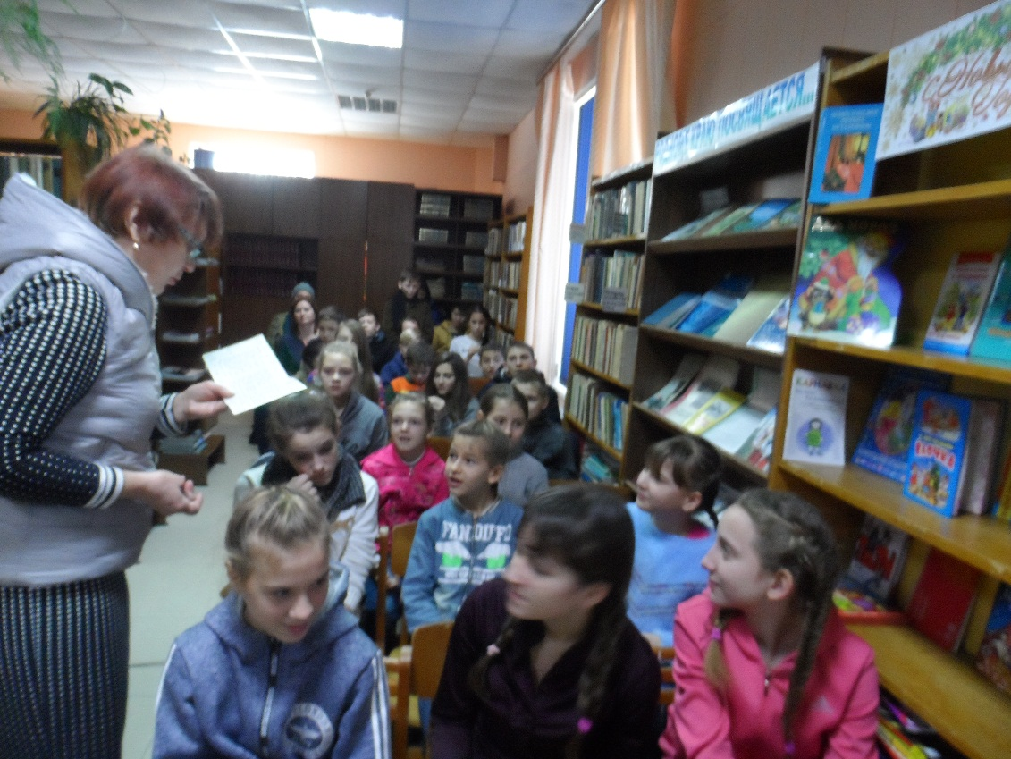

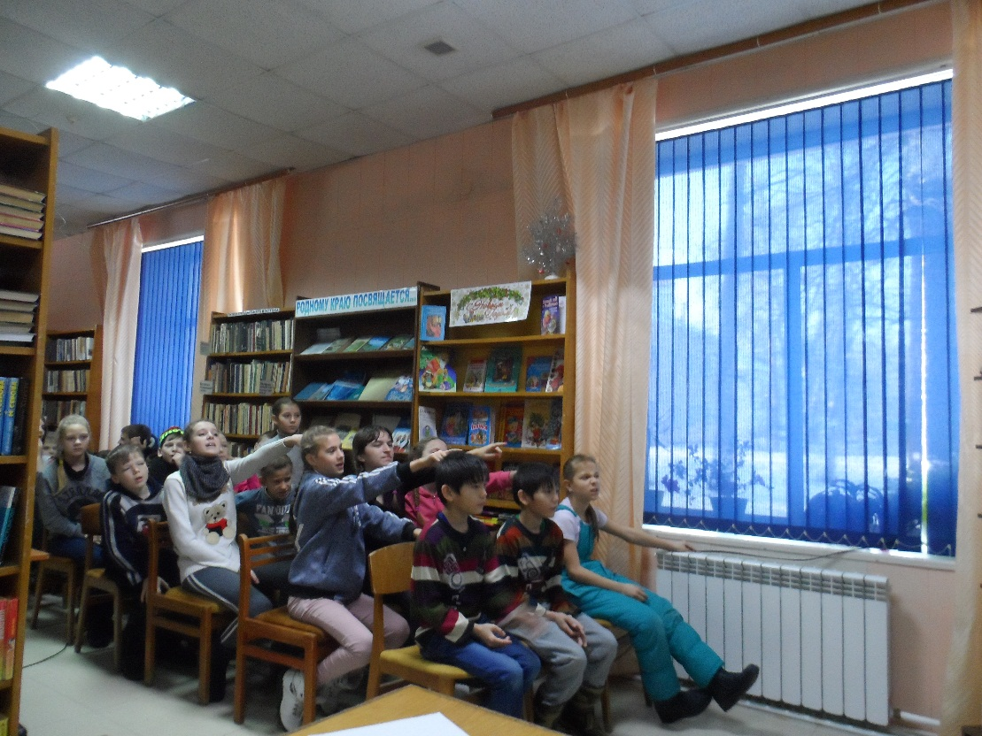

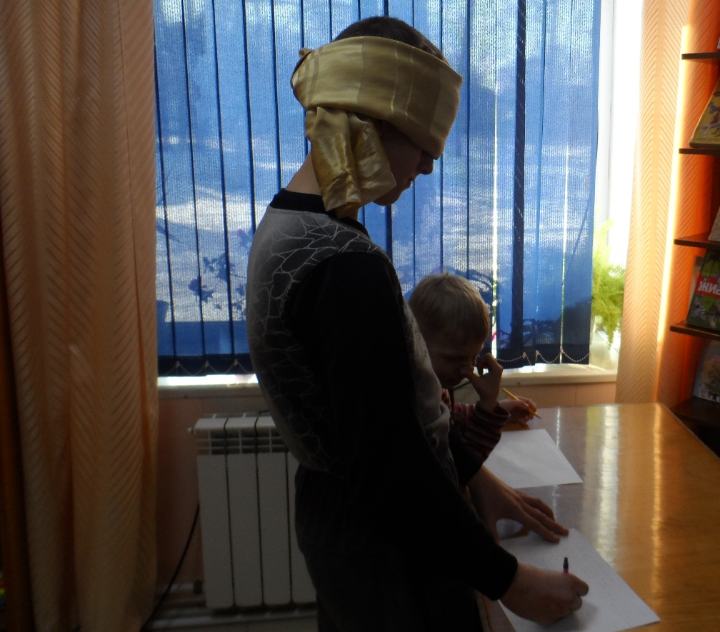

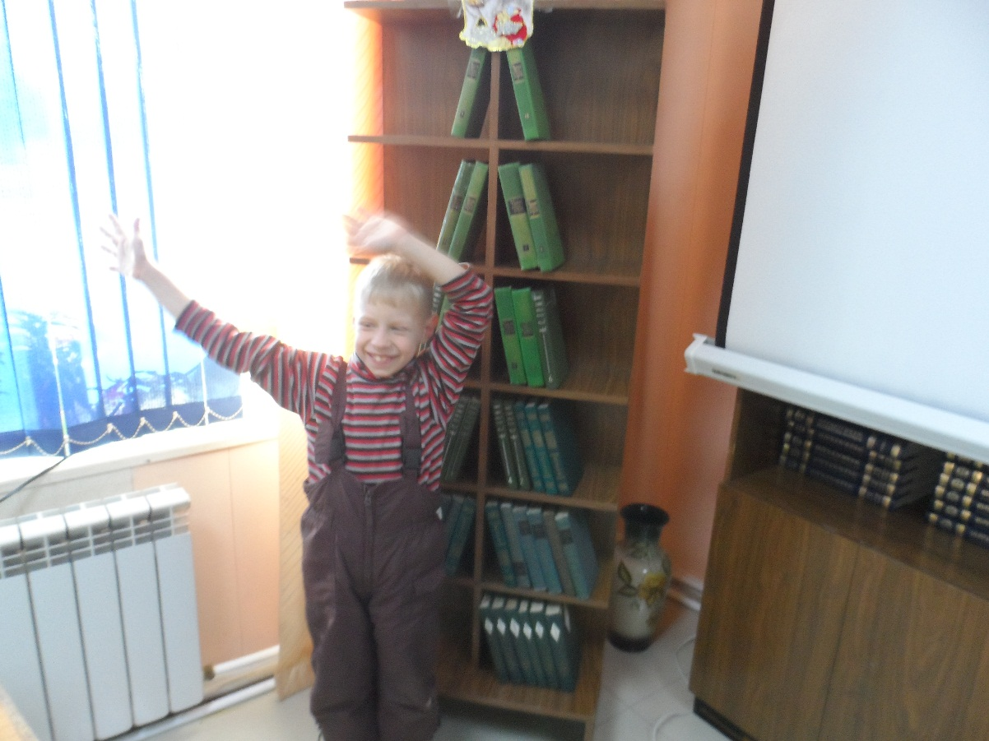

6 января библиотека – филиал №2 микрорайона Каменушка пригласила ребят и взрослых в гости к Елочке. На новогоднем празднике самые активные читатели были отмечены благодарственными письмами. В свою очередь все присутствующие на мероприятии выразили благодарность спонсорам за новогодние подарки и сладкий стол.
